CONSIDERACIONES PARA MOTORES DE CORRIENTE ALTERNA MONOFASICOS Y TRIFASICOS
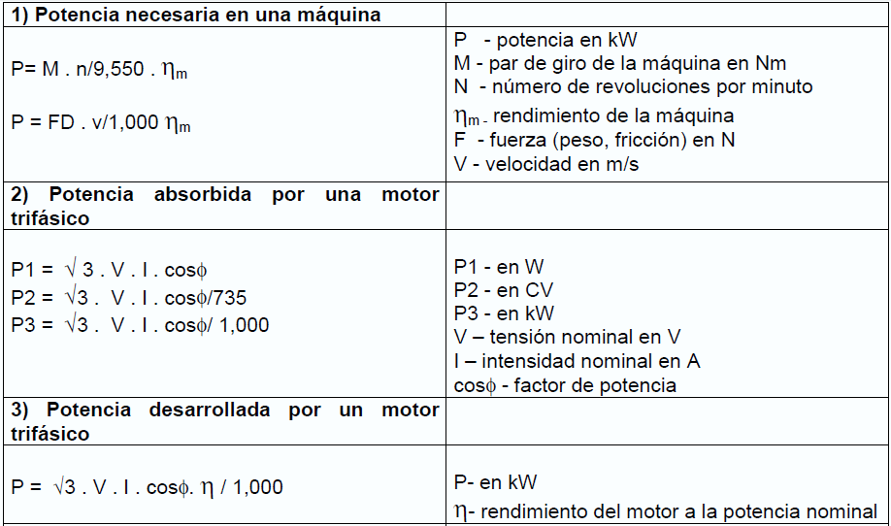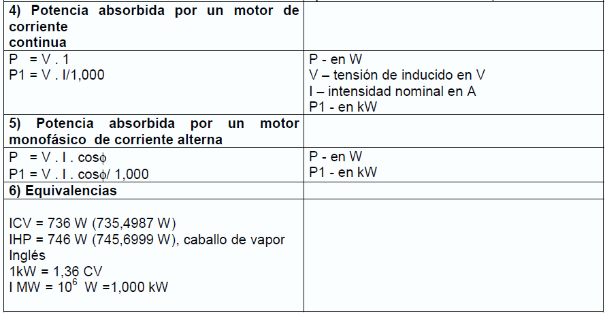

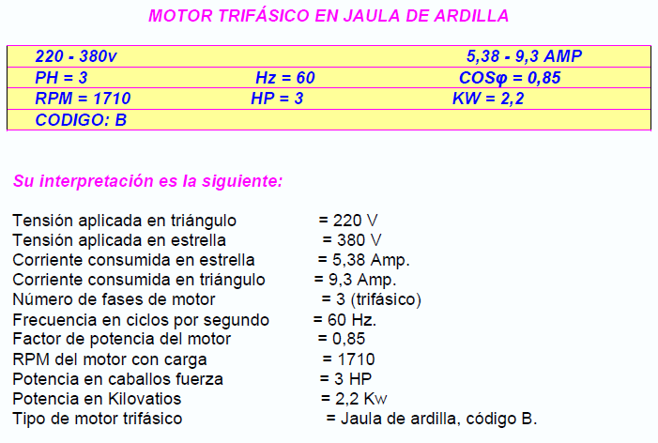
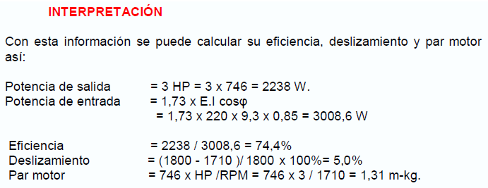
FP = Factor de Potencia = cos ф
Eficiencia (η) = Psal / Pent x 100%
Par motor = W / RPM (m-Kg)
VELOCIDAD DE GIRO EN MOTORES AC
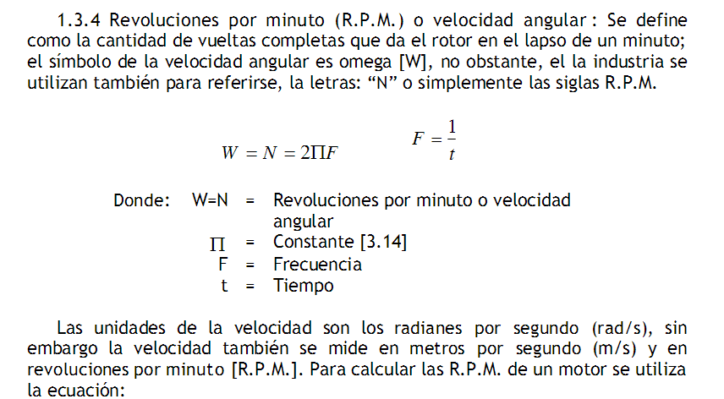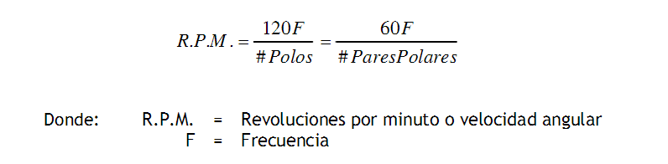
Velocidad en motores asíncronos (Deslizamiento)
Deslizamiento, se toma la velocidad (rpm) sincrónica inmediatamente superior y se resta la velocidad (rpm) asincrónica
